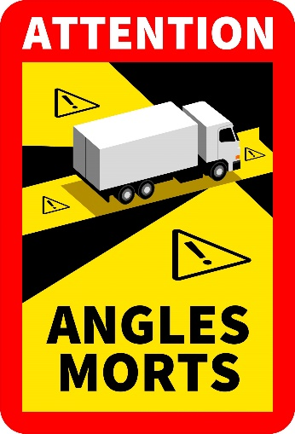
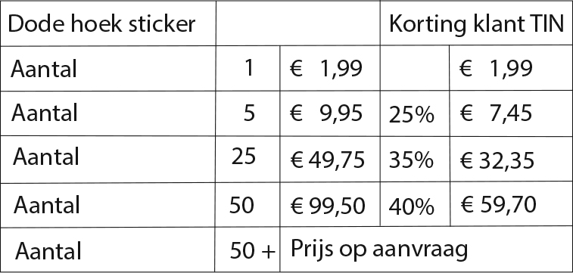
DODE HOEKSTICKERS FRANKRIJK BESTELFORMULIER

Magneetstickers voor cabine: Prijs op aanvraag

BEDRIJFSNAAM:
ADRES:
POSTCODE / PLAATS:
E-MAIL:
CONTACTPERSOON:
STICKER AANTAL:
STICKER MET MAGNEET AANTAL:
BEZORGADRES
(Indien dit afwijkt van het factuuradres)
BEDRIJFSNAAM:
POSTCODE / PLAATS:
E-MAIL:
CONTACTPERSOON:
(Voor levering)
GELEVERD OP:
HANDTEKENING: BEDRIJFSSTEMPEL:

